Zorgkosten:
De zorg die binnen de muren van de praktijk gegeven wordt, wordt altijd vergoed door uw verzekeraar en komen ook niet voor rekening van het eigen risico.
Wanneer de huisarts u verwijst naar bijvoorbeeld een prikpost of ziekenhuis, of een recept voor u maakt, zijn hier kosten aan verbonden die altijd eerst van uw eigen risico af gaan.
Kijkt u hiervoor goed uw verzekeringspolis na.
Verhinderd?
Helaas komt het regelmatig voor dat patiënten niet op een afspraak verschijnen.
Als u de afspraak afbelt, kunnen we andere patiënten in uw plaats plannen.
We vragen u dan ook om afspraken uiterlijk 24 uur van tevoren af te zeggen als u verhinderd mocht zijn.
Wij zijn genoodzaakt consultkosten in rekening te brengen bij de patiënt die zonder bericht niet is verschenen. Hiervan ontvangt u een nota thuis. Voor een afspraak bij de huisarts of assistente hanteren wij een tarief van 15 euro, voor een afspraak bij de praktijkondersteuners 30 euro.
Dit zogenaamde “No show” tarief wordt niet vergoed door de zorgverzekeraar en is dus voor uw eigen rekening.

Website:
Voor actuele informatie omtrent de praktijk vragen wij u onze website in de gaten te houden:
www.heterfhengelo.nl
E-consult
Op onze website vindt u ook een link naar de mogelijkheid om via MijnGezondheid.net een
e-consult aan te vragen. Binnen twee werkdagen krijgt u van ons antwoord op uw vraag.
Web afspraak maken:
Onze website biedt de mogelijkheid om een web afspraak in te plannen, wanneer uw vraag dringend is, vragen wij u de assistente te bellen.
Klachten:
Wij doen onze uiterste best om goede zorg te leveren, maar desondanks kan het natuurlijk zo zijn dat u niet tevreden bent. In het algemeen kunt u de klacht het beste eerst met uw huisarts bespreken, hoe moeilijk dat voor u misschien ook is.
Als de huisarts niet weet dat u ontevreden bent, kan zij ook niet proberen de klacht op te lossen. Bij voorkeur horen wij bij het maken van een afspraak dat u een klacht wilt bespreken, zodat wij voldoende tijd kunnen inplannen voor het gesprek.

Huisartsen
Mw. M.O. Bekke-Hüsken
Mw. M.G.M. van Dam
Jan van Galenstraat 302
7556 VD Hengelo
Telefoon: 074-2913603
info@heterfhengelo.nl
(mail is niet bedoeld voor medische hulpvragen)
Openingstijden:
Maandag t/m Vrijdag 08.00-12.00 en 13.00-17.00

SPOED
074-2913603 optie 1
Spoedzorg Huisartsen Twente
(buiten kantooruren en op feestdagen)
088-5551155
Website:
www.heterfhengelo.nl
Huisartsen:
Per 1 Januari 2019 zijn huisartsen
Miriam Bekke-Hüsken en Mignon van Dam geassocieerd. Dit betekent dat beide uw huisarts zijn.
Wanneer u een afspraak maakt voor het spreekuur, mag u aangeven door welke huisarts u gezien wilt worden. Is uw vraag dringend, dan wordt uw klacht gezien door de huisarts die op dat moment werkt.
Huisarts Bekke-Hüsken werkt op maandag, dinsdag en donderdag.
Huisarts van Dam op maandag, woensdag en vrijdag.
Praktijkondersteuners:
Marloes Visschedijk, praktijkondersteuner COPD en CRVM, is werkzaam op de dinsdag en woensdag.
Sandra Kloosterman - Wes, praktijkondersteuner Diabetes Mellitus en Ouderenzorg, is werkzaam op de dinsdag, donderdag en vrijdag.
Henk-Jan Verbeek, praktijkondersteuner geestelijke gezondheidszorg, is werkzaam op de maandag.
Assistentes:
Petra Meijer, Mariel Hazelaar en Bodyl Oosterholt

Bereikbaarheid:
Wij maken gebruik van een keuzemenu, u kunt bellen op ons algemene telefoonnummer 074- 2913603
Spoedlijn:
Wanneer uw situatie levensbedreigend is,
belt u dan 112
Voor dringende zaken die niet direct levensbedreigend zijn, maar ook absoluut niet kunnen wachten tot de assistente weer bereikbaar is, kunt u de optie spoed in het keuzemenu kiezen.
Afspraak spreekuur:
Dagelijks van 08.00-11.00 kunt u bellen voor het maken van een afspraak.
Aanvragen visite:
Wanneer u niet in staat bent om naar de praktijk toe te komen, kan de assistente met de huisarts overleggen of een visite wenselijk is. Wij vragen u ook hiervoor te bellen tussen 08.00 en 11.00
Recepten:
U kunt hiervoor in het keuzemenu kiezen voor de receptenlijn, en het benodigde recept inspreken. Wij sturen uw recept naar uw apotheek, het is afhankelijk van uw apotheek wanneer u de medicatie kunt ophalen.

Plattegrond:
Jan van Galenstraat 302
7556 VD Hengelo
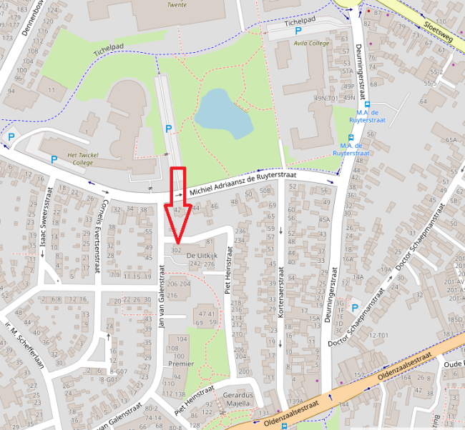
Handige websites:
Thuisarts
https://www.thuisarts.nl
Spoedzorg huisartsen Twente
https://www.sht.nl
Openingstijden en locaties prikposten SHO
www.SHO.nl
Openingstijden en locaties prikposten Medlon
www.medlon.nl
ZGT Hengelo/Almelo
www.zgt.nl

